图：HDFS架构，有哪些角色，如何协同工作

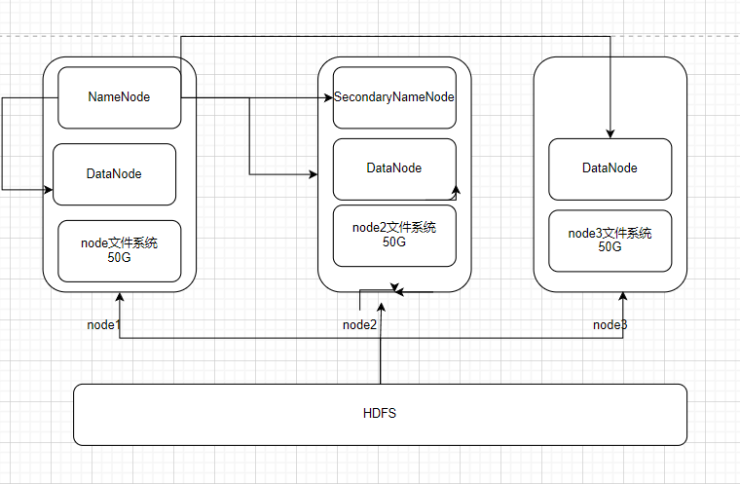

当HDFS存入一个数据时会将数据分成几等分，分别存储在不同的服务器上，当需要取数据时HDFS会将数据下载下来，然后整合成一个，然后解压

图：现在有3台服务器，如何设计HDFS的各个角色在什么服务器内运行，画出拓扑图

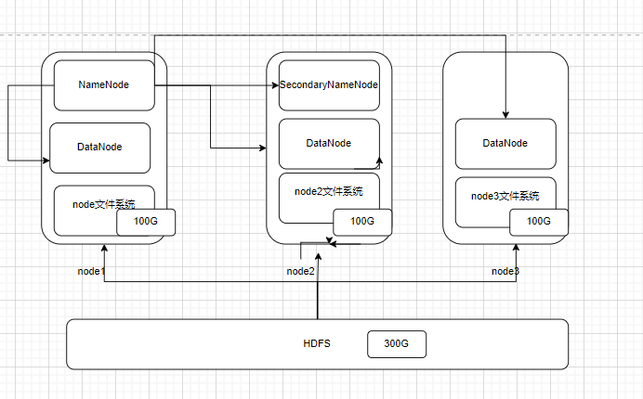

图：有一个300GB的文件，如何存入HDFS文件系统（3台服务器集群），画出示意图

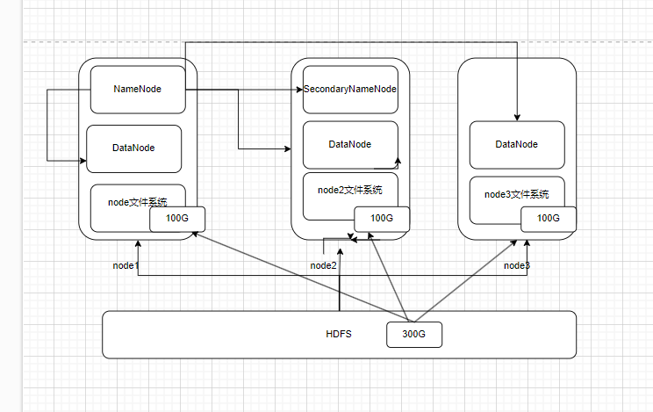

实操

1. 在hdfs中创建文件夹：/itcast/itheima，如存在请删除（跳过回收站）



1. 上传Linux系统的/etc/hosts文件到hdfs的/itcast/itheima内



1. 查看hdfs中刚刚上传的文件内容



1. 向hdfs中上传的文件追加：itheima到最后一行



1. 下载hdfs中刚刚上传的文件到本地任意目录



1. 在hdfs中创建文件夹：/itcast/bigdata，将hdfs中的/itcast/itheima/hosts文件复制到hdfs的/itcast/bigdata内





1. 将hdfs的/itcast/itheima/hosts文件重命名为/itcast/itheima/myhost



1. 删除hdfs的/itcast文件夹